Индивидуальный проект

Этап 4

Мишина Анастасия Алексеевна

Содержание

# 1 Цель работы

Добавить к сайту данные о собственных ресурсах и сделать несколько постов.

# 2 Задание

Разместить ссылки на собственные ресурсы.

Сделать пост по прошедшей неделе.

Добавить пост на тему по выбору:

* Оформление отчёта.
* Создание презентаций.
* Работа с библиографией.

# 3 Выполнение

Выполняю команду ~/bin/hugo server чтобы получить ссылку на локальный сайт, на котором буду отслеживать все изменения в процессе работы.

Изменяю ссылки на ресурсы: меняю иконки на подходящие и добавляю ссылки на мои ресурсы и смотрю изменения на локальном сайте (рис. [1]).

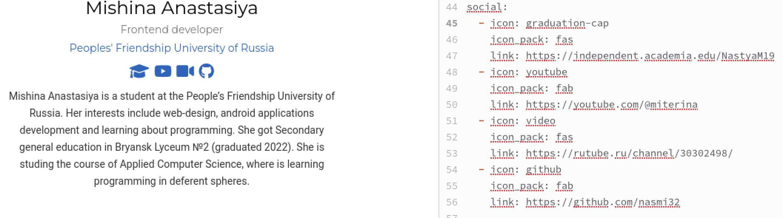

Figure 1: Изменение ссылок на ресурсы и просмотр изменений

Приступаю к созданию постов:

С помощью команды ~/bin/hugo new post/название_поста создаю два поста: о прошлой неделе и на тему по выбору (про оформление отчета) (рис. [2]).

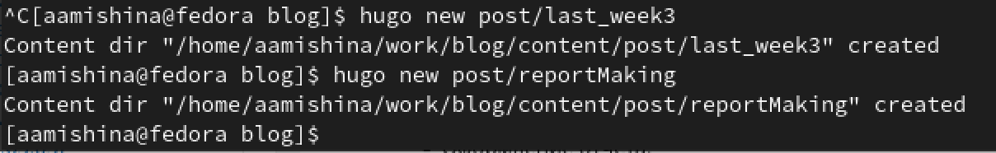

Figure 2: Создание постов.

Заполняю пост о прошедшей неделе всей необходимой информацией: указываю заголовок, подзаголовок, автора и т.д. Далее проверяю на локальном сайте все изменения (рис. [3]).

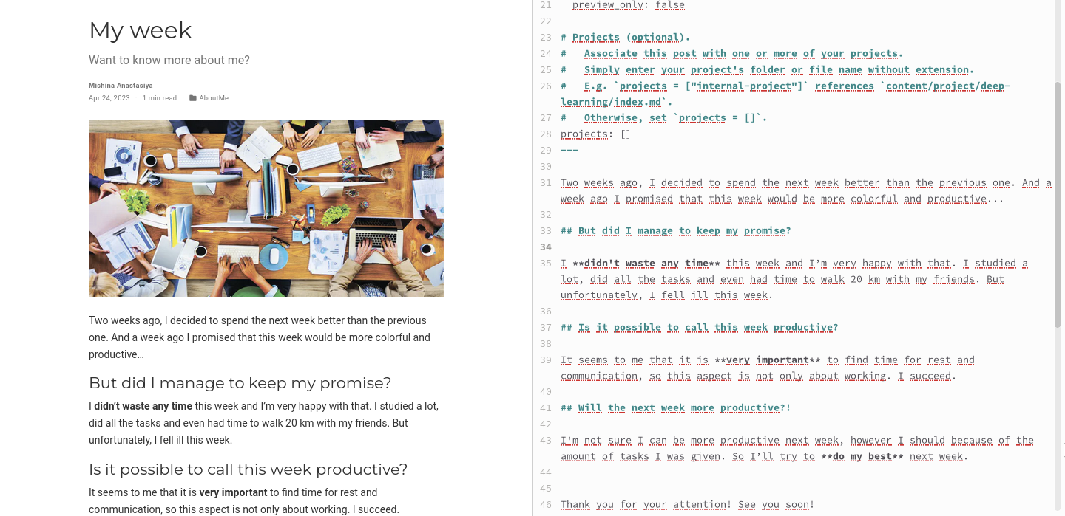

Figure 3: Заполнение поста о прошлой неделе и просмотр изменений

Далее приступаю к заполнению второго поста. Этот пост на тему оформления отчета. Я также указываю заголовок, подзаголовок, автора и т.д. А затем проверяю изменения на локальном сайте (рис. [4]).

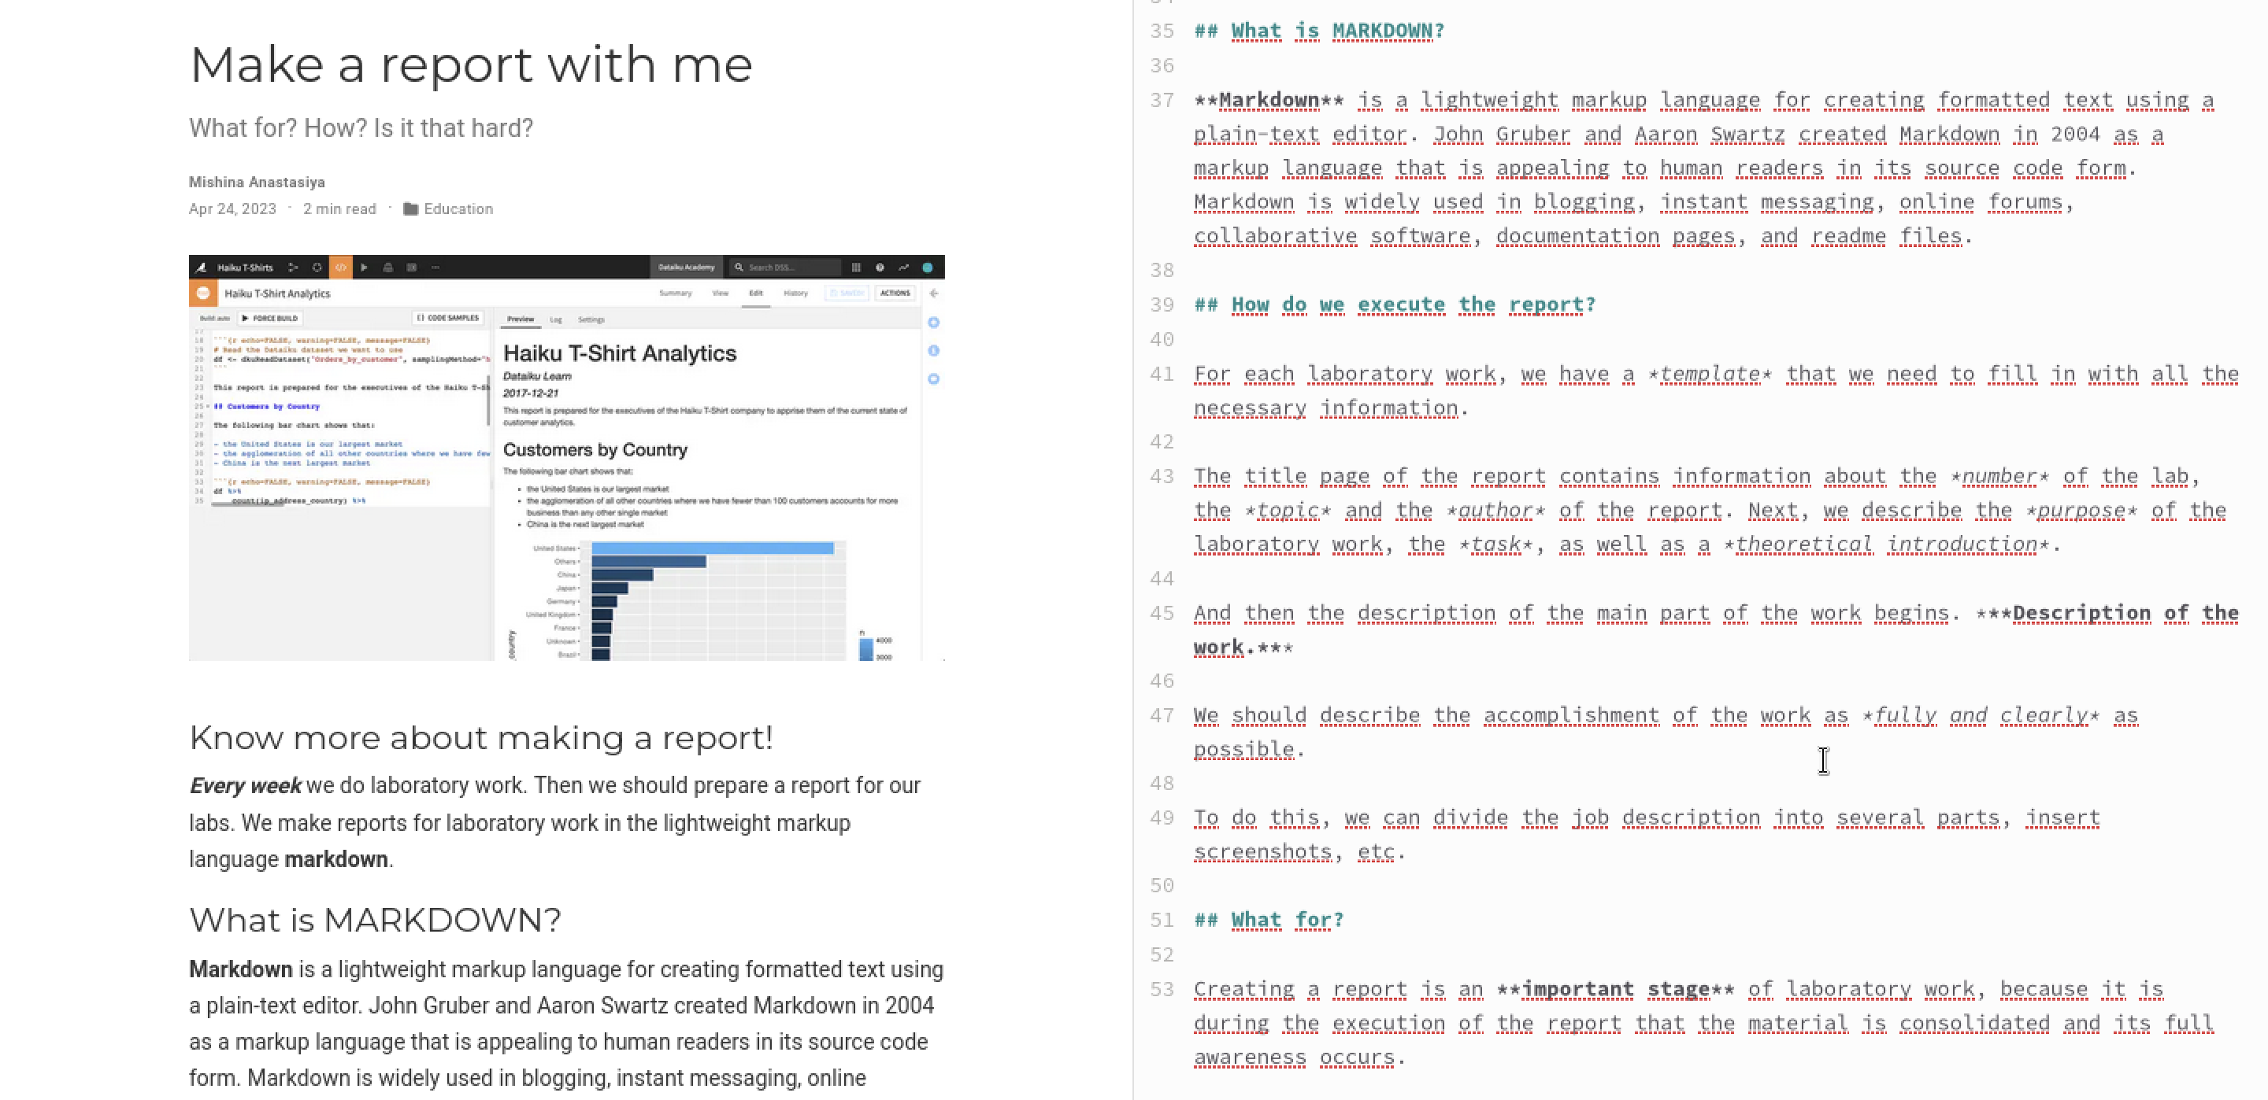

Figure 4: Заполнение поста об оформлении отчета и изменения на локальном сайте.

Затем выполняю ~/bin/hugo, выполняю команду git status, чтобы убедиться, что произошли необходимые изменения, убеждаюсь в этом и отправляю изменения на сервер (рис. [5]).

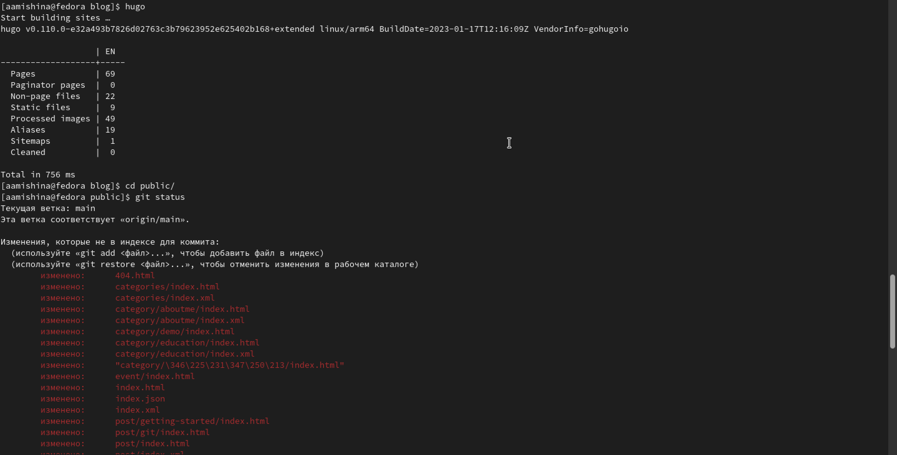

Figure 5: Отправка изменений на сервер.

Затем проверяю изменения на публичном сайте, убеждаюсь, что все выполнено корректно (рис. [6]).

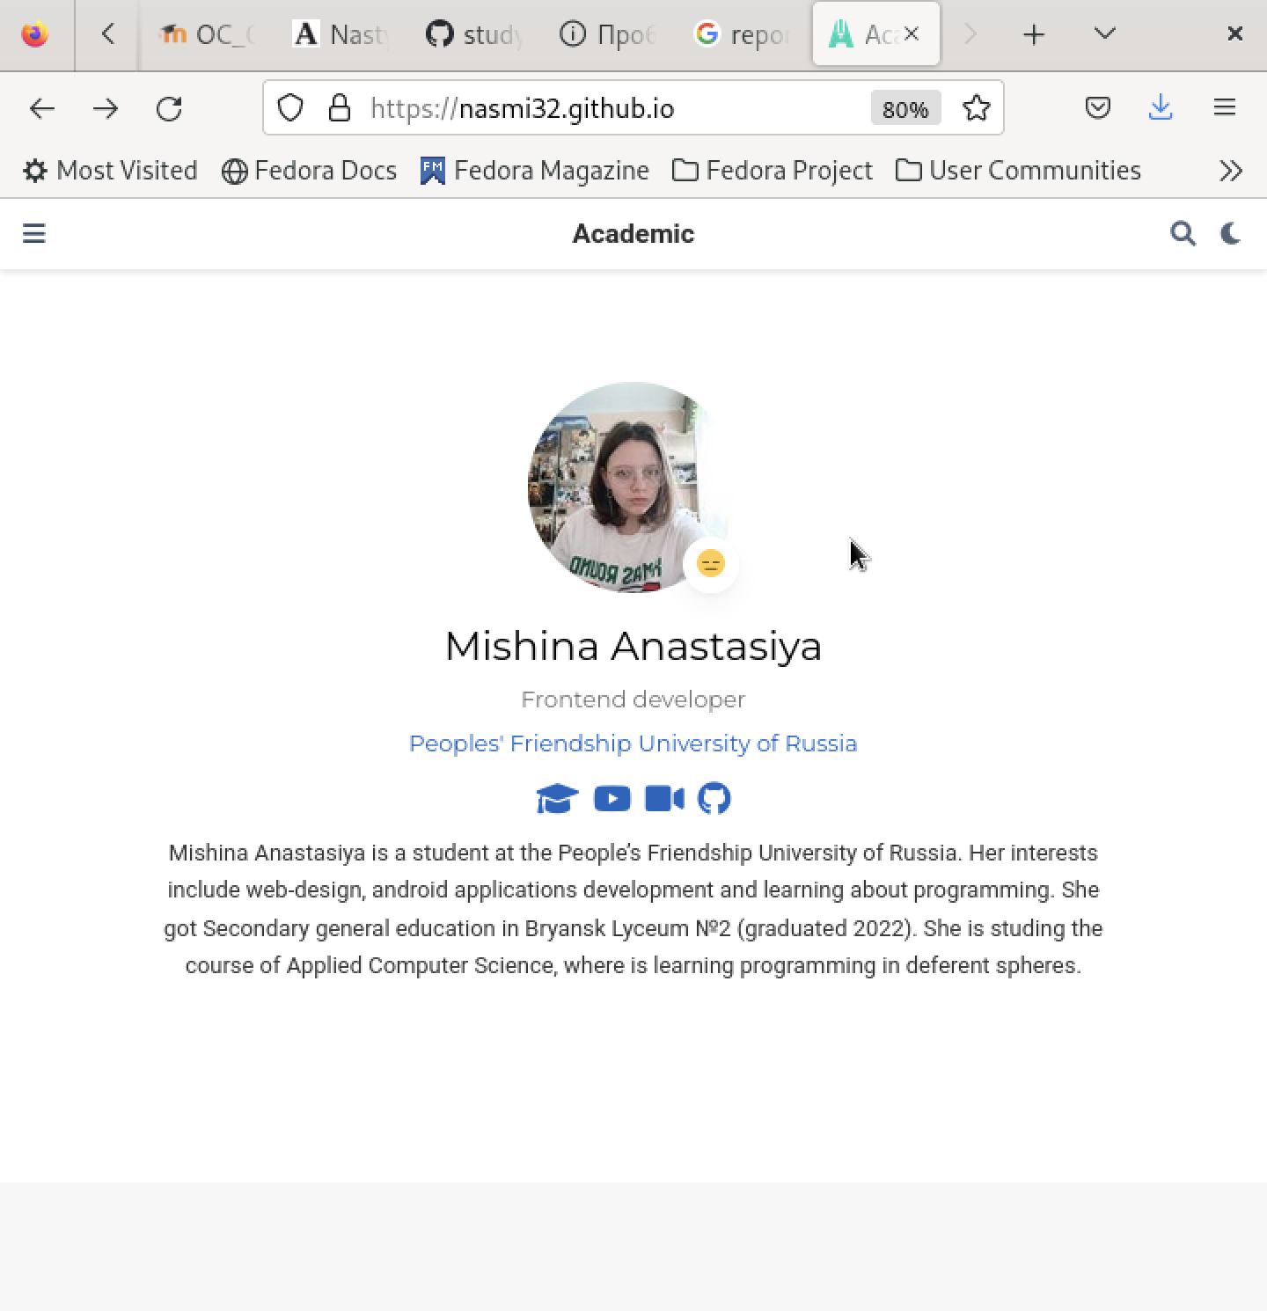

Figure 6: Изменения на публичном сайте.

# 4 Вывод

В ходе выполнения четвертого этапа индивидуально проекта я разместила на сайте ссылки на ресурсы и выложила несколько постов.